Capítulo 1: Introdução 3
1.1 Características Principais 4
1.2 Exigências do Sistema 5
Capítulo 2: Iniciando 6
2.1 Descrição Geral 6
2.2 Descrição Física 7
2.2.1 Painel traseiro da Série VP-400 7
2.3 Fazendo a conexão Física 9
2.4 Modo de execução do VPON 11
2.4.1 Usando o VPON pela Intranet 12
2.4.2 Usando o VPON pela Internet 12
2.4.5 Usando o VPON via Controle remoto sem-fio 13
2.5 Ligando o VPON 13
2.6 Usando o endereço dinâmico para o VPON 13
2.6.1 Registrando o VPON a um servidor de registro 14
2.6.2 Achando o endereço IP verdadeiro do VPON 14
2.6.3 Navegar e visualizar os vídeos 16
2.7 Usando o VPON com xDSL ou Cable Modem 16
2.7.1 Usando o protocolo PPPoE 16
2.7.1.1 Para o caso de IP estático: 17
2.7.1.2 Para o caso de IP dinâmico: 17
2.7.2 Não utilizando o protocolo PPPoE 24
2.7.2.1 Para os casos de IP estático: 24
2.7.2.2 Para os casos de IP dinâmicos: 24

Capítulo 3: Usando o VPON em modo rede 25
3.1 Configuração passo a passo. 25
3.2 Acessando e visualizando os vídeos 27
3.3 Configuração do Sistema 32
3.4 Funções de áudio 34
3.4.1 Configuração de áudio 35
3.5 Controle remoto das câmeras 36
3.5.1 Controle remoto de câmeras usando PTZ 36
3.5.2 Controle remoto de câmeras usando VP201 & VP-202 37
3.5.3 Operação 38
3.6 Usando uma conexão DIAL-UP com o VPON 39
Usando o VPON via controle remoto e via teclado 43
4.1 Controle remoto sem fio 43
4.2 Como operar o VPON via controle remoto. 45
4.3 Operação via teclado 47

Capítulo 1: Introdução

A série VPON – DVR é composta por gravadores digitais de alta performance com um mini SERVIDOR WEB embutido para monitoramento remoto em tempo real. Os vídeos são capturados e comprimidos para transmissão rápida ao seu microcomputador através de conexão Ethernet de 10/100 Mbps. Os vídeos podem ser visualizados em um monitor VGA localmente de forma simultânea. A Gravação, reprodução e visualização remota podem ser feitos de forma concorrente. Os dados de Vídeo são salvos em discos rígidos locais através de gravações cíclicas, que permitem que haja um retorno para o início do disco rígido, quando este se encontrar cheio.
O VPON suporta capturas de vídeo ao vivo com um canal de áudio bi-direcional, através da Internet ou Intranet. Até 16 câmeras podem ser conectadas ao equipamento (de acordo com o modelo). O VPON envia vídeos em tempo-real para qualquer local em qualquer momento. Usando um navegador Internet (Internet Explorer ou Netscape) e nosso “plug-in” é tudo o que você precisa para acessar as imagens remotas. É possível controlar Câmeras PTZ (PAN, TILT & ZOOM) de qualquer lugar através do VPON. O equipamento pode receber e enviar comandos através de relês de contato seco, dessa forma interagindo com outros dispositivos eletro-eletrônicos e inclusive criando eventos através deste recurso . O VPON é um dispositivo “plug and play” que está pronto para uso após uma configuração mínima do usuário e através do controle remoto sem fio pode ser configurado com uma facilidade indescritível. Um diagrama simples da configuração é mostrada abaixo.
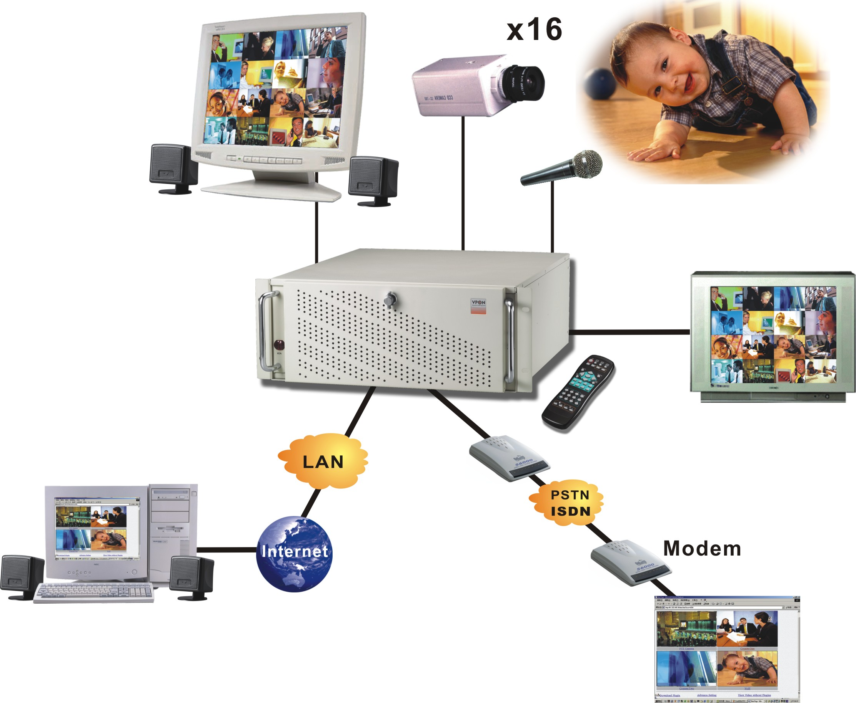
Figura 1.1.1 Configuração de Rede do VPON

Nota: VP-404/4048/408/412/416 são as séries do Sistema VP-400 de Gravadores Digitais em Rede. Nós usaremos o nome VPON para todos os equipamentos de monitoramento da série VP-400 nos seguintes Capítulos.

1.1 Características Principais
- Gravação de Vídeo & Áudio
  - Até 16 câmeras para entrada (Coloridas ou Preto/Branco)
  - Até 30 quadros por segundo em cada câmera para monitoramento local
  - Grava/Visualiza/Reproduz simultaneamente
  - Funções embutidas para QUAD / Multiplexador para monitoramento local
  - Reprodução Local em VGA ou monitor de TV para os vídeos gravados
  - Reprodução Remota através de navegador Internet (Internet Explorer ou Netscape) p
  - Pesquisa de dados gravados por data, hora e eventos
  - Controla as grande maioria das câmeras PTZ conhecidas.
- Alta qualidade de vídeo e baixa taxa de transmissão
  - Comprime o vídeo em até 200:1 (200 para 1)
  - Múltiplas formas de compressão de vídeo: H.263, JPEG, M-JPEG
- Rede
  - Suporta IP fixo e dinâmico para acesso a Internet
  - Disponível conexão por acesso discado
- Backup
  - Discos Rígidos Removíveis
  - Gravador de CD-Rom opcional
- Fácil de usar
  - “Plug and play” com um Sistema Operacional NÃO Windows embutido
  - Fácil configuração por teclado, Controle Remoto sem fio, Home Page ou via porta RS-232
  - Utiliza um navegador comum do usuário como aplicação cliente.
- Função de Alarme
  - Detecção de movimento / Alarmes de relês / Programado / Gravação de Pré-Alarme
  - Notificação de Alarme via E-Mail & FTP
  - Uso dos relês opcionais (GPI/O) para controle de Alarme
- Adequação
  - Suporta recebimento de arquivos HTML para adequação de Páginas WEB
  - Suporta recebimento de arquivos via FTP para adequação da configuração

1.2 Exigências do Sistema
- Câmeras CCD, V8 ou camcorder… (Padrão NTSC ou PAL)
- Equipamento para conexão à rede:
- Modo REDE: Porta Ethernet RJ-45 conectada a Internet e a endereço IP Público.
- Outros Modos: Porta RS-232 e um cabo serial para conexão com o PC.
- Um monitor VGA ou Monitor de CFTV para visualização local.

PC para configuração e acesso remoto
1. CPU Pentium II 350 ou superior, PC desktop ou notebook
2. Memória de 64 MB ou superior
3. Placa PCI VGA
4.Windows Microsoft 95/98/2000/ME/XP ou superior
5. Navegador Internet (como Netscape Navigator 4.0 ou Microsoft Internet Explorer 4.0 ou superior)

Capítulo 2: Iniciando

2.1 Descrição Geral
O VPON é um sistema “Plug & Play” de gravação de imagens em Rede (DVR). As exigências mínimas de um PC, para navegação e configuração estão descritas na seção 1.2.

A configuração e operação do VPON pode ser feita via um PC remoto através de rede IP ou pelo controle remoto sem-fio.

Modo Rede
Quando em modo Rede, o VPON conecta-se a uma rede local ou dispositivo de rede via a porta RJ-45. Através de um navegador Internet, os usuários podem visualizar/reproduzir os dados gravados. A opção especial “Multi-homed” permite que os usuários disquem para o VPON por um modem e então utilizar o navegador para acessar o VPON diretamente.

Para ter o VPON em funcionamento, você terá que configurar um endereço IP sob as funções de operação de Rede, vide Capítulo 3 para a configuração e uso do VPON.

Operação Local
Para o monitoramento e operação local via controle remoto sem-fio, conecte um monitor VGA ou monitor de CFTV na saída de vídeo localizada na parte traseira do VPON. As funções de Configuração e operação deverão mostrar as opções para serem selecionadas via controle remoto sem-fio.

Nós sugerimos fortemente aos usuários configurarem o Sistema via controle remoto sem-fio.

2.2 Descrição Física
2.3 Fazendo a conexão física
2.4 Os modos de execução do VPON
2.5 Ligando o VPON
Capítulo 3 Operando o VPON via controle remoto sem-fio.
Capítulo 4 Conexão em Rede do VPON

2.2 Descrição Física
A Fig 2.1 é o painel traseiro do VP404 & a fig 2.2 é o painel traseiro VP416. Explicaremos os conectores nas seções seguintes.

2.2.1 Painel traseiro da Série VP-400
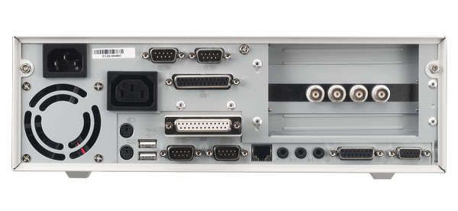

A. B. C. D. E. F. G. H. I.

Fig 2.1
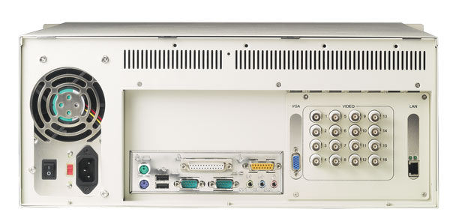
A. B.C. D. E. G. I. H. F.
Fig 2.2

Observação: Algumas pequenas variações podem ocorrer nos modelos de gabinetes.

- Conector do Cabo de força

Local para encaixe do cabo de força (ATENÇÃO: VERIFIQUE A VOLTAGEM QUE ESTÁ CONFIGURADO O VPON ANTES DE LIGAR).

- Conector do Teclado

Operar o VPON via teclado local é uma alternativa além do controle Remoto.

- Conector USB

Um conector infravermelho pode ser conectado a cada uma das portas USB no painel traseiro. Qualquer uma delas pode ser usada.

- Portas seriais RS-232 serial (COM1 e COM2)

Dois conectores de nove pinos DB9 permite que uma conexão serial RS-232. A porta COM1 é para a configuração da unidade VP400 ou conexão do modem/ISDN e a porta COM2 é para o controle da câmera PTZ. Essas portas podem também ser usadas para sensores externos e conexão de Entrada/Saída. Vide Apêndice D para maiores detalhes.

- Conector para a porta de Impressora

Conecte o conector de 25-pinos que vem com o pacote VP400 no conector de Impressora antes de ligá-lo.

- Conector de Rede

O conector RJ-45 é para redes Ethernet 100BaseT Fast Ethernet.

- Conector MIC (Microfone) e Áudio

Conector MIC é para saída de áudio e o conector speaker para saída de áudio.

- Entradas de Vídeo
As saídas de Vídeo das câmeras são direcionadas para esses conectores BNC de entrada.O máximo de 16 sinais de vídeo (câmeras) podem ser conectadas às unidades VP416.

- Conector de saída VGA

O conector “VGA” permite que o vídeo saia para um monitor VGA ou monitor de CFTV.

2.3 Fazendo a conexão Física
Antes de ligar a unidade VPON, você deve fazer as conexões físicas como mostradas na Fig 2.3.1 ou Fig 2.3.2. Siga as instruções incluídas nessa seção para instalar o VPON em um ambiente de rede. Cada fase do procedimento documentado de instalação e sumarizado abaixo:

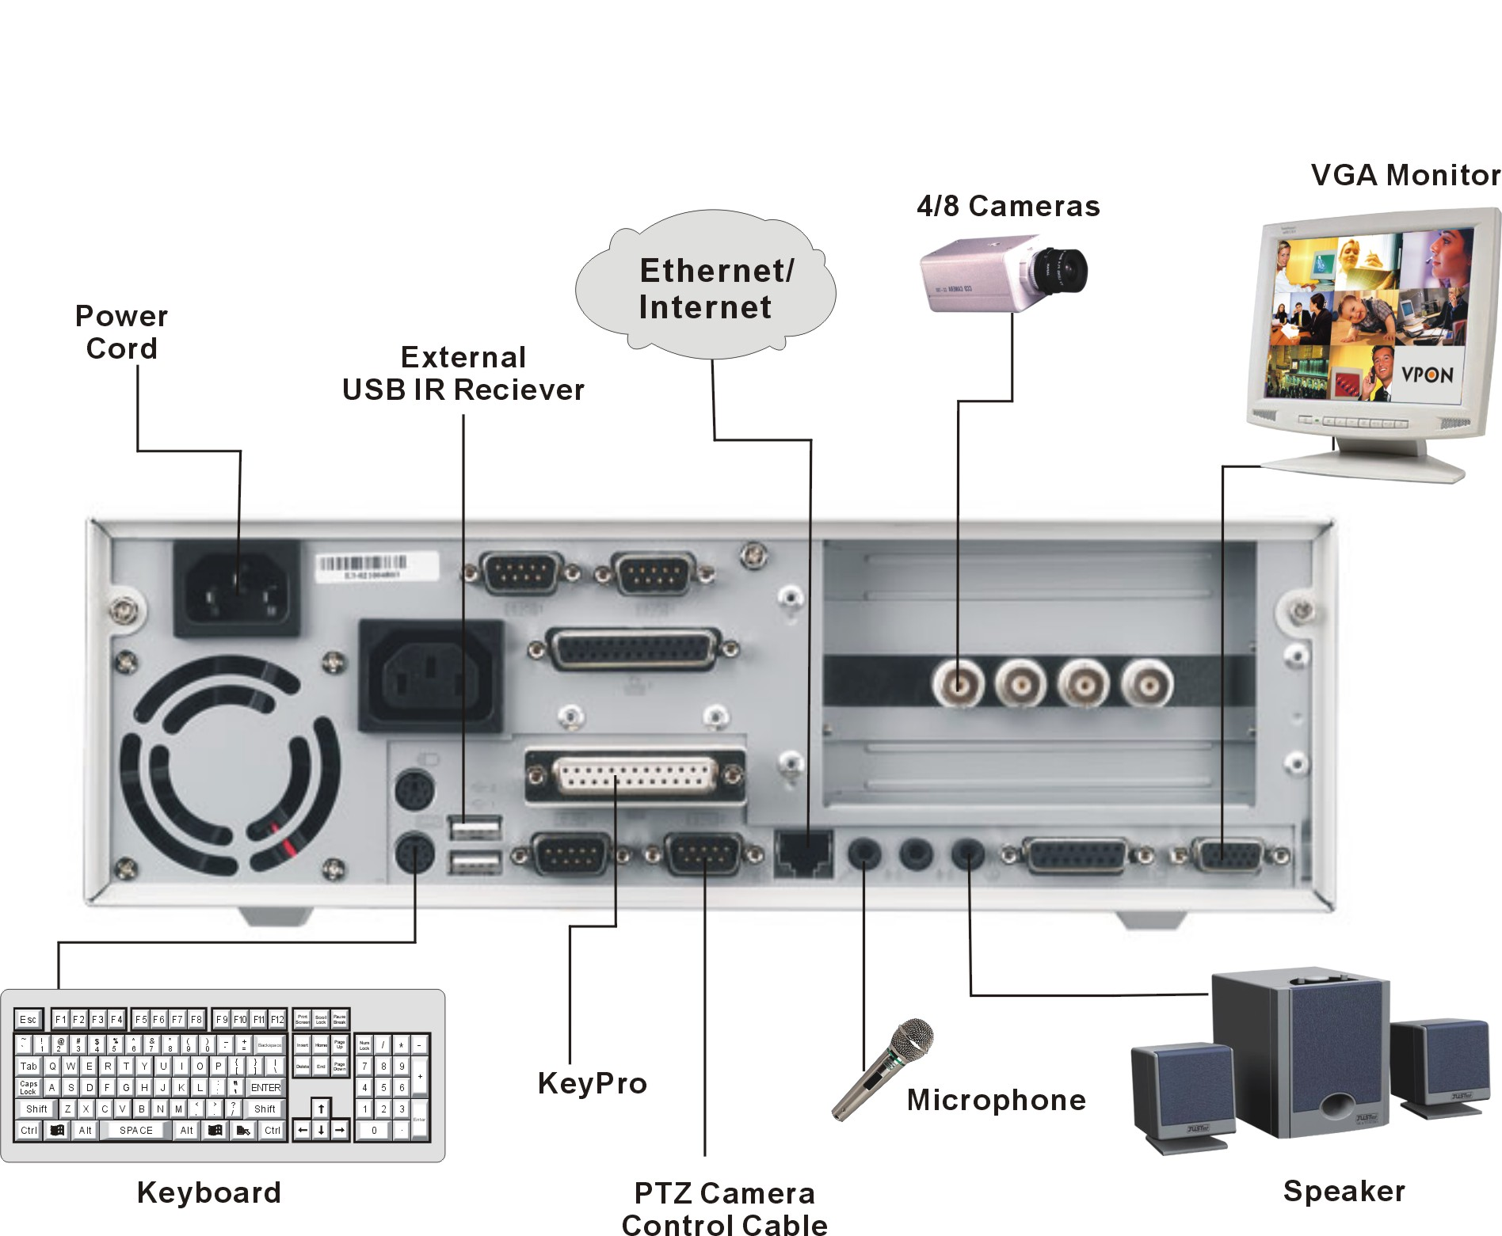

Fig 2.3.1
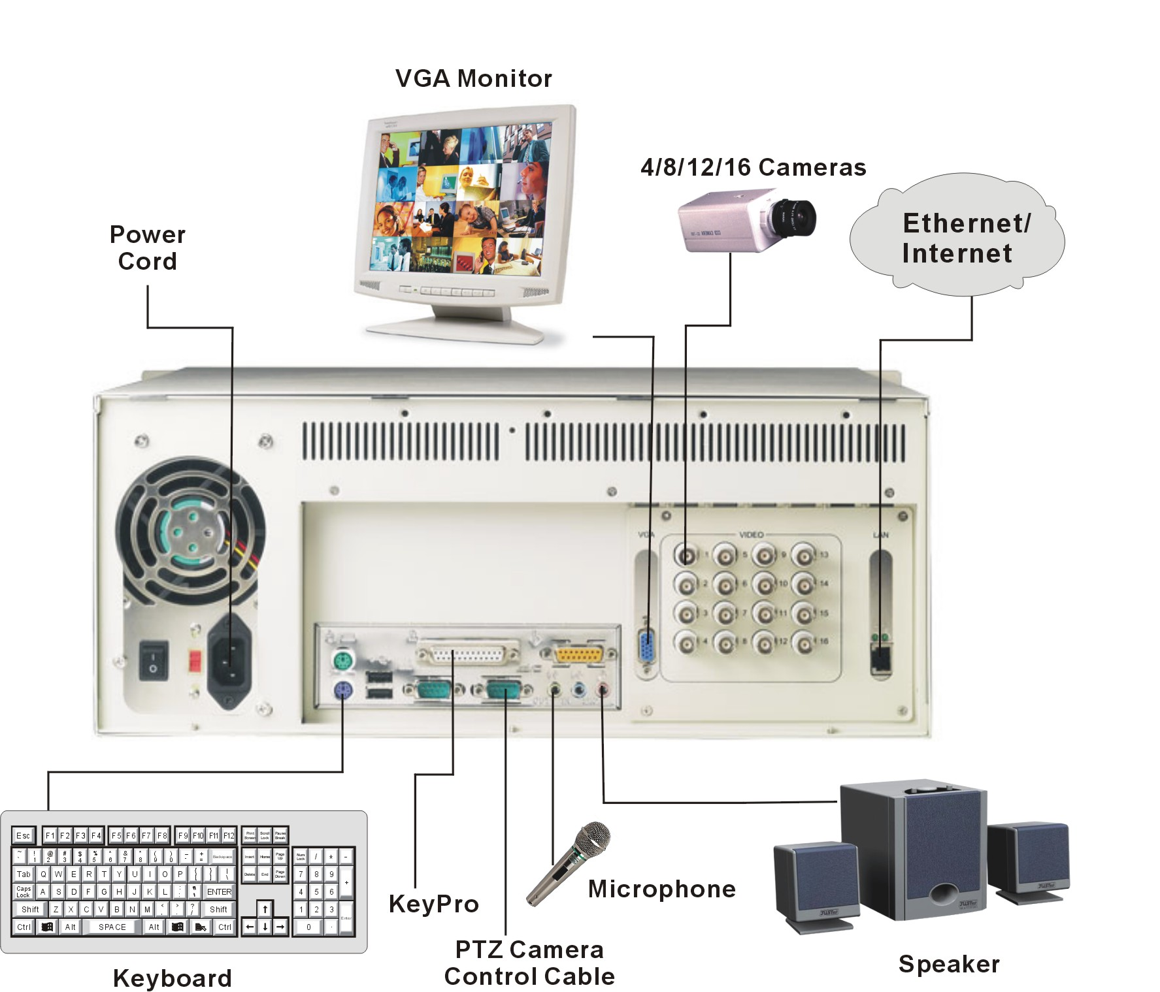

Fig 2.3.2

- Fonte de Energia (existe um cabo de força que vem com VPON)
- 90-264VAC,47-63HZ

- Entrada de Vídeo
- Suporta os padrões de vídeo NTSC/PAL
- Conectores BNC para vídeo (4/8/12/16)
- Terminador embutido de 75 ohm

- Saída VGA
- Suporte saída de vídeo NTSC/PAL
- Entrada/Saída de Áudio
- Entrada Áudio de um microfone ou câmera com áudio
- Saída de Som para caixas acústicas

- Outros
- Uma porta serial RS-232
- Uma porta Ethernet 10/100 Mbps (Veja a seção 2.7 para ver a instalação xDSL e Cable Modem)

2.4 Modo de execução do VPON

O VPON pode ser operado via controle remoto sem fio ou por um PC usando um navegador internet através de uma rede IP.
Figura 2.4

Capítulo 4
Configure VPON por controle remoto ou teclado
Operação Local

Iniciando Instalação (Capítulo 2)
Capítulo 3
Conexão rede IP

Vide Capítulo 3 para detalhes sobre as operações locais e o Capítulo 4 para conexão em rede do VPON.

2.4.1 Usando o VPON pela Intranet

Assegure-se que você assinalou um IP interno para o VPON. Então, leia o Capítulo 3 para o procedimento de instalação e uso passo-a-passo. Este é o modo padrão para utilização do VPON. (Figura 2.4.1)
Figura 2.4.1

REDE
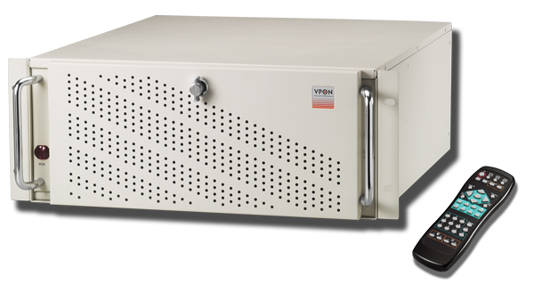VPON (IP Interno)

2.4.2 Usando o VPON pela Internet

1. Se o seu ambiente é uma rede em funcionamento e esta está conectada à Internet diretamente (Figura 2.4.2a). Assinale um endereço Internet público para o VPON. Então leia o Capítulo 3 para o procedimento passo-a-passo do uso do VPON e leia o Apêndice B para a troca do modo de execução e configuração.
Internet

Figura 2.4.2a

REDE

2.4.5 Usando o VPON via Controle remoto sem-fio

Veja Capítulo 6 para detalhes de operação do VPON usando controle remoto
. Veja a Figura 2.4.5 para a conexão.

Figura 2.4.5

Cabo de Video

Monitor VGA

2.5 Ligando o VPON
Antes de ligar o VPON, cheque o seguinte:

2.5.1 Aplique a voltagem AC correta. A faixa de voltagem é de 100-240 volts, 50-60 Hz de acordo com a chave seletora de voltagem no painel do fundo do VPON.

2.5.2 Conecte as entradas de vÍdeo apropriadas na unidade. Dependendo do padrão usado na área, o VPON automaticamente detecta o tipo NTSC ou PAL quando este é ligado. Se você não aplicar o sinal de vídeo ao ligar o equipamento, o padrão NTSC automaticamente será definido como o padrão.

O VPON irá começar a gravar automaticamente após ter sido ligado. O endereço inicial padrão será 192.168.10.10. A máscara de sub-rede é 255.255.255.0. Você poderá ver os vídeos pelo monitor VGA da Fig 2.4.5 e configurá-lo para seu ambiente pelo controle remoto sem-fio que vem na unidade. Veja as seções abaixo para acesso ao VPON através de uma rede IP

2.6 Usando o endereço dinâmico para o VPON
Se o endereço IP designado para o VPON é estático, os usuários podem visitar o VPON pelo seu IP diretamente. Se este é dinâmico, o VPON prove aos usuários um meio de registrar-se a um servidor de registro. A partir daí, os usuários poderão visitar o Servidor de Registro e obter o endereço IP do VPON

2.6.1 Registrando o VPON a um servidor de registro

- No lado esquerdo da página “Configuração Avançada”, clique em “Configuração do Sistema” e você terá uma página para configurar os parâmetros do sistema.

- Avance na página e ache a opção “Configurar o IP e Caminho do Servidor de Registro” e preencha os itens, incluindo o “Endereço IP do Servidor de Registro”, “Portas do Servidor de Registro”, “Caminho do Servidor de Registro” e escolha se os usuários podem ver o endereço IP diretamente no Servidor de Registro como na figura 2.6.1.

- Após configurar esses parâmetros para o Servidor de Registro, clique no botão “Salvar” para gravar a configuração.

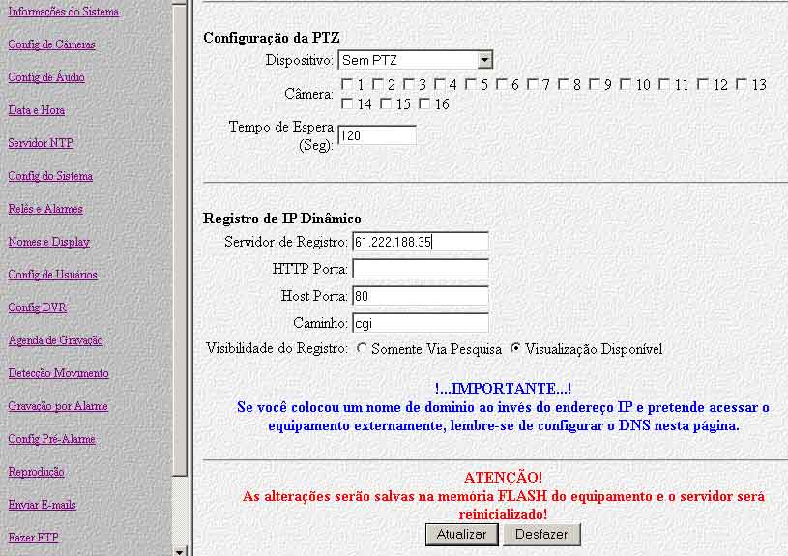

Figura 2.6.1

2.6.2 Achando o endereço IP verdadeiro do VPON

- Entre primeiro na página Internet do servidor de registro, o endereço padrão é http://registry.nfic.com.tw/registry.htm. (Figura 2.6.2), ou pelo IP: 61.222.188.35.

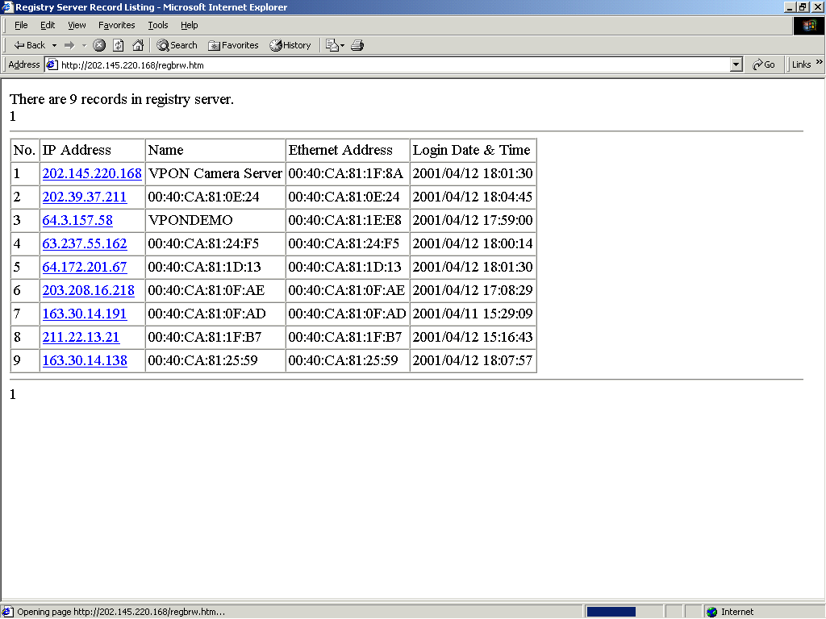

Figura 2.6.2
- Os usuários podem pesquisar pelo MAC ID (Endereço Ethernet) ou pesquisar pelo nome para achar a localização do endereço IP do seu próprio VPON. Além disso, os usuários podem navegar por todos os registros no Servidor de Registro para achar o endereços IP de seus próprios VPONs. (Figura 2.6.3)

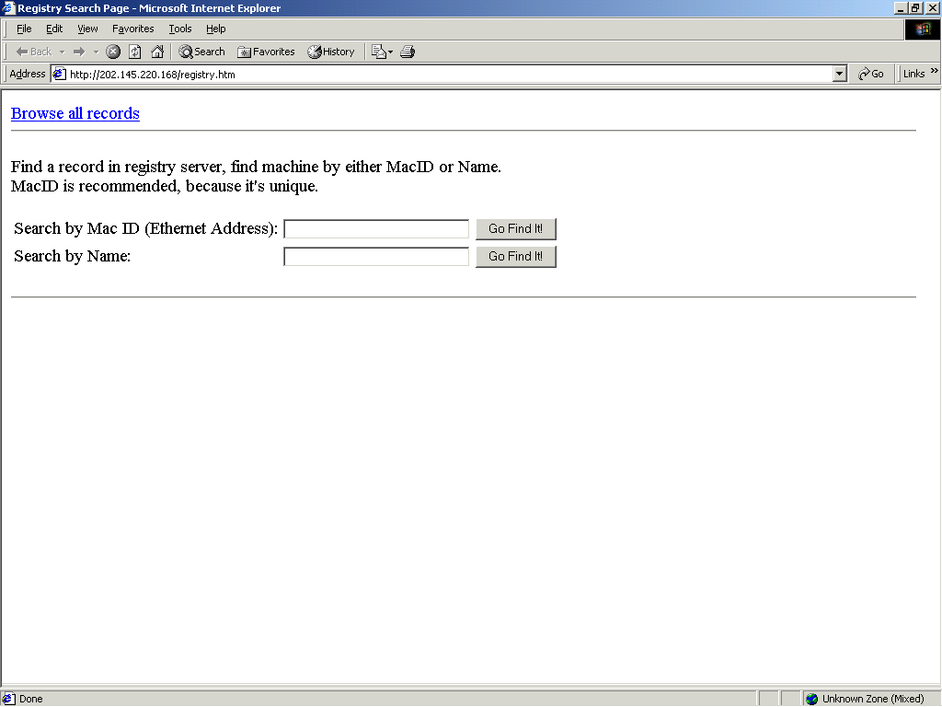

Figura 2.6.3
Nota: O IP para o endereço do DNS deve ser corretamente configurado para que o VPON registre-se ao Servidor de Registro.

2.6.3 Navegar e visualizar os vídeos

Os usuários podem visualizar os vídeos ao vivo, digitando diretamente o endereço IP do VPON no navegador Internet.

2.7 Usando o VPON com xDSL ou Cable Modem

Os usuários podem conectar o VPON em uma conexão xDSL ou Cable Modem usando um cabo Ethernet na porta RJ-45 do VPON como eles fazem no seu PC. Como o Protocolo PPPoE ainda não está suportado, os usuários tem que checar se suas conexões usam PPPoE. Cada fase do procedimento documentado de instalação é sumarizado abaixo:

2.7.1 Usando o protocolo PPPoE

Para xDSL ou Cable Modem usando PPPoE, como o protocolo PPPoE não é suportado, um dispositivo externo é necessário. O dispositivo mais comum é o roteador da conexão a Cabo/xDSL com função de NAT embutida, que suporte PPPoE. A configuração é com na seguinte figura.

VPON

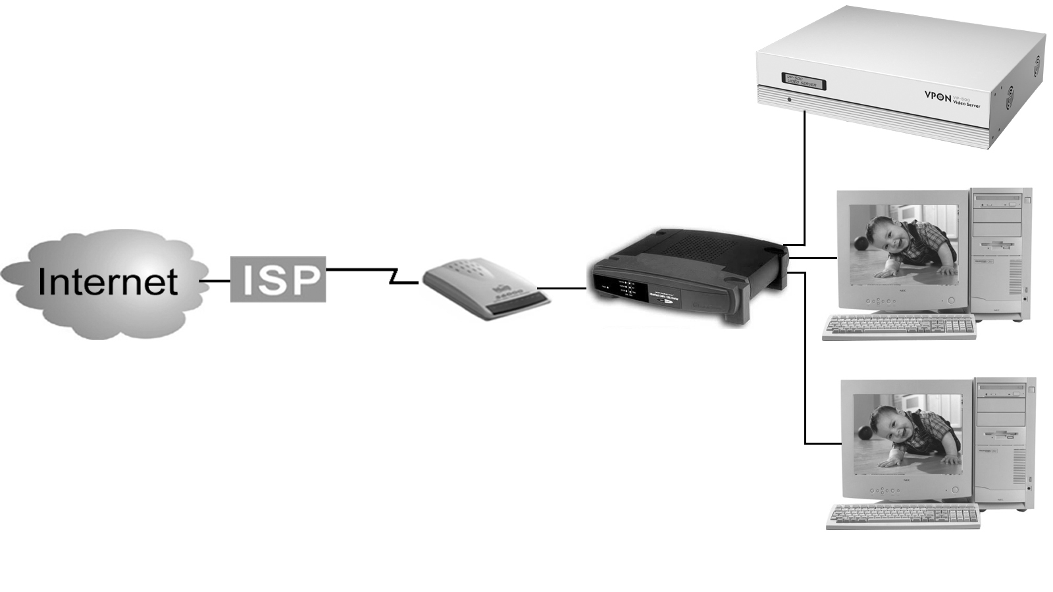
xDSL/Cabo Modem
xDSL/CaboRoteador
PC
PC
Se os usuários conectam VPON via xDSL / Cable modem com o protocolo PPPoE, estes devem seguir os passos abaixo para instalar o dispositivo.

2.7.1.1 Para o caso de IP estático:

Quando conectando o VPON via xDSL /Cable modem pelo protocolo PPPoE, se o endereço IP estático é assinalado para o VPON, os usuários tem que configurar o Servidor DHCP, a função de IP para encaminhamento (ou Servidor Virtual), mas não devem configurar o Servidor de Registro. Após configurar esses parâmetros, os usuários podem visualizar o vídeo do VPON a partir de seu endereço IP estático, diretamente.
Nota: Sobre a configuração dos parâmetros DHCP, Encaminhar IP, Servidor Virtual, veja as seguintes explicações.

2.7.1.2 Para o caso de IP dinâmico:

Se o VPON é assinalado para um IP dinâmico via xDSL/ Cable modem usando um protocolo PPPoE, assegure-se que os dispositivos estejam todos instalados e os seguintes parâmetros foram completamente informados. Na seção seguinte utilizaremos um Hub compartilhador de IP da marca como um exemplo para explicar como podemos instalar um compartilhador de sinal de internet (HUB compartilhador) e usar o VPON via xDSL/ Cable Modem.

- Configuração do Servidor DHCP
- Configuração do Encaminhamento de IP
C. Configuração do Servidor de Registro.

A. Configuração do Servidor DHCP

O dispositivo para compartilhamento do IP tem 2 partes. Uma parte configura o lado WAN no PPPoE para conectar-se ao modem xDSL. Conecte o Cable/xDSL na porta WAN do roteador e conecte o VPON para sua porta LAN.

Nota: Uma porta LAN de 10/100 Mbps LAN é necessário para conectar ao VPON.

Uma vez que a maioria dos servidores DHCP do roteador Cable/xDSL nem sempre irá assinalar o mesmo IP para o mesmo dispositivo, um IP estático interno deve ser reservado para o VPON.
Reconfigure a faixa de endereço IP internos para a função de Servidor DHCP para evitar conflitos como o número IP padrão do VPON ou você poderá fazer um IP reservado para o VPON.

Por exemplo:

1. O Endereço IP padrão do VPON é 192.168.10.10. De forma a configurar um para um endereço proposto de 192.168.1.7, use o utilitário de software WCOMW para fazer isto. Veja o Apêndice B para maiores informações.

2. Após modificar o IP com sucesso, conecte um PC na porta de Rede 2 do roteador de sinal e configure seu IP para o endereço 192.168.1.20, mascara de subrede em 255.255.255.0. Então chame o navegador e acesse o VPON no endereço 192.168.1.7 para visualizar a página principal.

3.Clique em “Configuração avançada” na parte de baixo da Home-Page do VPON, e então clique na “ configuração do sistema”.

4. Desça a tela para configurar o “IP do servidor de registro” para “ registry.nfic.com.tw” e a opção “Porta HTTP para o servidor de Registro” deixe em branco. A opção “Caminho do Servidor de Registro” permanece como “cgi”. Veja a Fig 2. Então clique “OK” para salvar os valores. Isto fará o VPON reinicializar (reboot). Espere por 40 segundos.
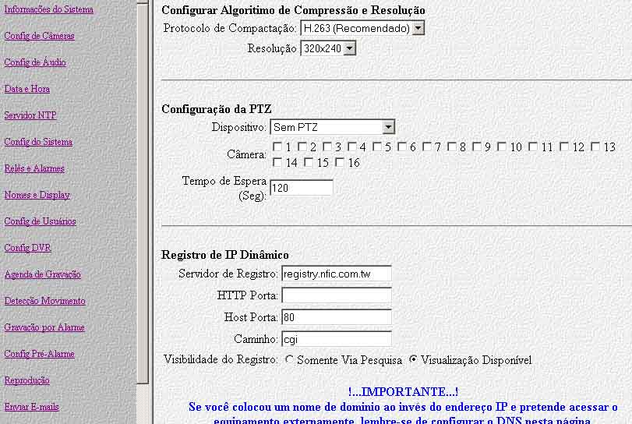

- Configuração para encaminhamento de IP

Configure a função de encaminhamento de IP para encaminhar os IPs que são requisitados pela porta padrão 80 HTTP para o endereço IP reservado.
Isto fará o roteador encaminhar requisições HTTP para o VPON. Configure o mapeamento da porta 21 de FTP para o VPON também se necessário um acesso remoto as funções de FTP do VPON. Assinale um IP estático privado e troque a porta TCP/IP para algum valor diferente de 80.

Por exemplo:

Após o VPON reiniciar com sucesso, acesse http://192.168.1.7/usyscfg.htm do navegador do seu PC como na figura seguinte e troque a porta 80 HTTP para “8001”. O campo “Habilitar o Servidor de Registro” deverá estar “Desabilitado”. Então clique “OK” novamente para salvar o valor. Isto irá reiniciar o VPON novamente.
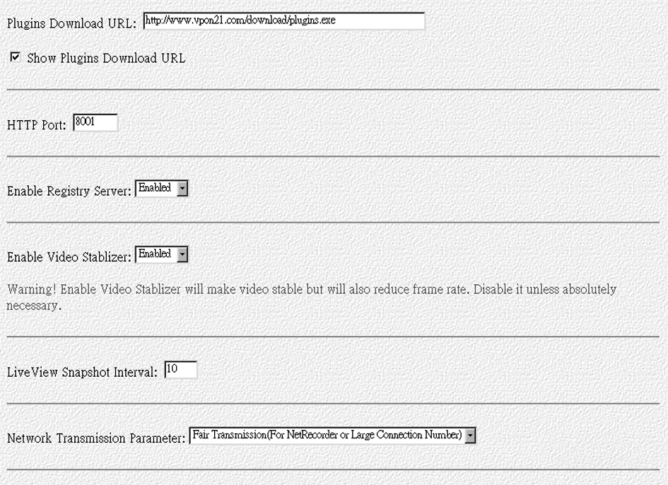
Desabilitado
8001

Nota: O cliente pode configurar seu próprio servidor de registro, visitando a página “usyscfg.htm” para habilitar essa função no VPON. Nessa situação, o endereço IP do servidor de Registro é o próprio endereço IP público daquele VPON.

- Parâmetros do Servidor de Registro

- Ligue o modem ADSL e o roteador de compartilhamento IP, espere o tempo de conexão de um minuto. Cheque as luzes do LED nesses dois dispositivos para ver se eles estão ambos corretos. Verifique o manual do fabricante para conhecer das indicações das luzes de LED. .
- Conecte um cliente PC para o mundo Externo (NÃO sob o mesmo segmento do IP do roteador de Internet) para a Internet. O Cliente PC deverá visitar http://registry.nfic.com.tw/registry.htm para achar o servidor de registro do VPON e então acessar ao endereço IP real a partir daí.

- Clique “Navegue por todos os registros” para achar o endereço IP do VPON. Você pode também pesquisar pelo endereço MAC se você quiser.

- Ache o endereço MAC do VPON registrado na lista e mapeie o IP real para acessar a página principal do VPON.

- Se tudo estiver correto, o vídeo em tempo real do VPON deverá ser visualizado.

Instalando o Hub compartilhador de IP (Exemplo)

Após finalizar a configuração do VPON, iniciar a instalação do hub compartilhador. No caso seguinte, nós usamos o hub compartilhador de IP como exemplo, os usuários devem seguir os procedimentos passo-a-passo para instalar seus próprios Hubs compartilhador de IP de acordo com o próprio manual de instruções de cada modelo e fabricante.

Cabeamento:

- Conecte a porta WAN (Internet ) do Hub compartilhador na porta LAN roteador ADSL.
- Conecte um PC com uma placa de rede instalada em uma das portas LAN do Hub compartilhador

Configuração:

Para o lado PC
- Assegure-se que seu PC está equipado com uma placa de rede e com as funções de TCP/IP em perfeito funcionamento.
- Configure na propriedades do TCP/IP para “Buscar o IP automaticamente”.

Para o lado do equipamento Hub compartilhador
- Acesse o navegador no PC e acesse a página de configuração do equipamento Hub compartilhador (nesse exemplo será no endereço “192.168.1.254”.

Para Porta Global
- Selecione a opção “Global Port” no lado esquerdo da tela para ter a seguinte tela:

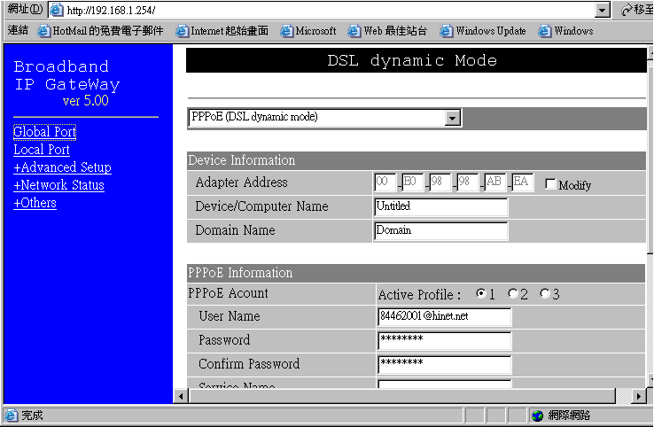

- Selecione “PPPoE (DSL dynamic mode)”.

- Digite os campos “username”e “password” de sua conta do provedor (ISP).

Nota: Alguns provedores (ISP) podem derrubar a conexão ADSL se a conexão ficar ativa por muito tempo. Cheque a caixa “Auto-reconnect “ na figura seguinte para rediscar após o link ser desconectado.

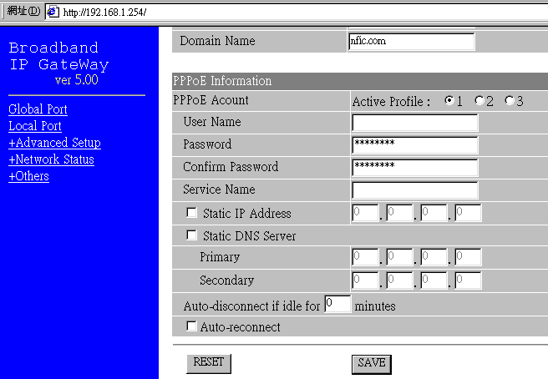

Marque aqui para automaticamente haver a reconexão do acesso.

Para Porta Local

- Troque a opção “Start IP Address” para evitar conflitos com o endereço IP do VPON. Por exemplo, quando iniciando o IP, o endereço inicial é 192.168.1.1, isso significa que quando o dispositivo conecta-se a Rede local dentro da faixa designada pelo servidor DHCP do equipamento Hub compartilhador, ele será assinalado como um número IP iniciando de 192.168.1.1 até no máximo ao192.168.1.128.
- Se o IP do VPON é criado entre qualquer um desses valores, há uma grande chance de haver um conflito com outro dispositivos. O endereço IP inicial recomendado será a partir de 192.168.1.10.
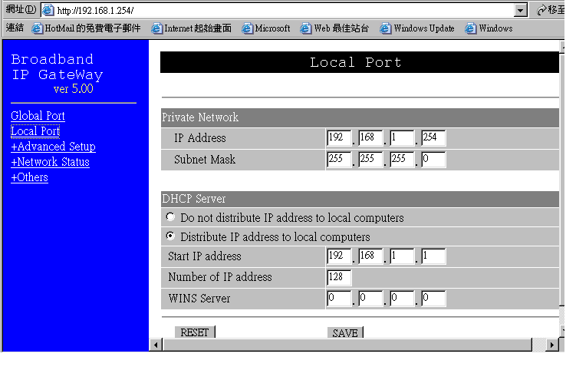

A troca recomendada aqui é 10, então clique
“SAVE”

Servidor Virtual
- 1.“Advanced Setup” → “Virtual Server “ para trazer a seguinte tela
Clique aqui
Selecione HTTP(TCP80)

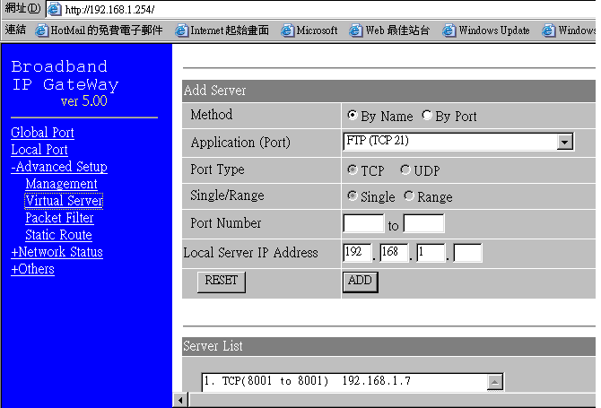

Digite 8001

Digite 7

Clique aqui para adicioná-lo na lista de Servidor

- Clique “By Port”.

- Selecione HTTP (TCP80) da lista “Application (port)”.

- Digite “8001” no campo “port number”.

- Digite 192.168.1.7 para o campo “Local Server IP address”.

- Clique “ADD” para adicionar ao servidor local IP 192.168.1.7 com a porta 8001 na lista.

Estado da Rede:

- Selecione “Network Status” -> “WAN IP status” para trazer a Fig 7. Essa tela mostrará como está indo a conexão ADSL. Quando a conexão está devidamente configurada, você verá os dados “PPPoE connection time”, ”IP Address”, “Subnet Mask”, “Gateway”,” Primary” and “Secondary” DNS Server etc….

- Se a conexão ADSL falhou, você NÃO conseguirá usar seu VPON Então você terá que checar o cabeamento entre o modem ADSL e Hub compartilhador de IP, a conta do provedor ADSL , senha etc…

2.7.2 Não utilizando o protocolo PPPoE
Para xDSL ou Cable Modem não rodando o protocolo PPPoE, os usuários estão livres para conectar o VPON com xDSL/Cable Modem diretamente sem qualquer outro dispositivo.

2.7.2.1 Para os casos de IP estático:
Se o IP estático público é assinalado para a conta xDSL/Cable Modem, apenas assinale este IP para o VPON como mostrado abaixo:

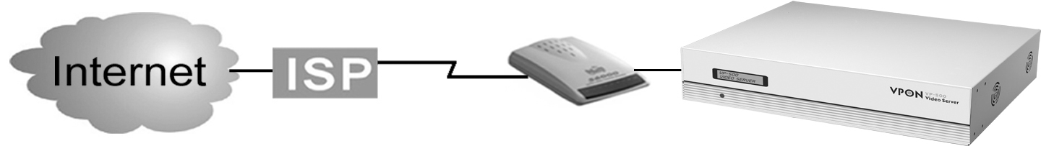
xDSL/Cable Modem
VPON

/310

2.7.2.2 Para os casos de IP dinâmicos:
Se o IP é dinâmico, isto é, este é diferente para cada vez que você se conecta, configure o IP para ser 255.255.255.253. Isto irá fazer o VPON requisitar um novo IP para o servidor DHCP, para cada vez que ele é ligado.

E uma vez que este IP é dinâmico, os usuários tem que configurar os parâmetros do servidor de registro para o registro do IP atual ao servidor de Registro. Os usuários podem achar seus próprios equipamentos VPON no Servidor de Registro. Vide Capítulo 3 para instruções.

Capítulo 3: Usando o VPON em modo rede

3.1 Configuração passo a passo.
Ao ligar seu VPON pela primeira vez, a configuração padrão será como encontra-se a seguir:

Modo de operação | Rede
Nome de usuário | WEBMONITOR
Senha | OYO
Administrador | WEBMONITOR
Senha | OYO
String Inicialização Modem (COM1) | Nada
COM1 Velocidade (bps): | 115200
COM2 Velocidade (bps): | 9600
COM2 Controle fluxo por hardware | Habilitado
Tipo de compactação | H.263
Resolução de vídeo | 320x240
Dispositivo de Controle PTZ | Nada
Brilho | 50
Contraste | 50
Saturação | 50
Cor | 50
Qualidade | 80
Fator de compressão | Nada
Espelhar Horizontalmente | Desmarcado
Espelhar Verticalmente | Desmarcado
Controle de ganho automático | Desmarcado
MAX conexões para a câmera | 0
MAX banda para a câmera (Bytes/seg.) | 0
MAX banca para cada conexão para a (Bytes/seg.) | 0
Ganho do microfone | 50
Volume do alto falante | 50
Tempo de espera do Microfone | 0

Tempo de espera do Alto-falante | 60
Endereço IP | 192.168.10.10
Endereço DNS | 0.0.0.0
Gateway | 0.0.0.0
Máscara de rede | 255.255.255.0
Detecção de movimento | Habilitado
Sensibilidade detec. movimento | 50
Running Mode | Modo rede
User’s Name | webmonitor
Password | oyo
Registry Server | http://www.registry.nfic.com.tw/ registry.htm
Register HTTP Port | Nil
Registry Host Path | cgi
Visibility in Registry Server | Listed on Registry Server
Alarm Status (GPI 1/2/3/4) | NO
Time Stamp | Low center
Time Stamp Format | MM/DD/YY
Send Mail | Disable
FTP Upload | Disable

Siga as instruções abaixo para configurar seu VPON em modo rede

- Conecte as câmeras em cada entrada BNC, microfones e alto falantes em seu VPON
- Conecte o cabo de rede (RJ45) no conector de rede do painel traseiro do VPON e a outra ponta deste mesmo cabo em um Hub ou Switch 10/100Mbps de sua rede local (Figura 3.1.1)

Figure 3.1.1

Ethernet (IP address: 192.168.10.xxx)
Ethernet (IP address: 192.168.10.10)

2. Conecte o cabo de energia no VPON
a. Sempre ligue primeiro as câmeras na energia e depois ligue o seu VPON, após algo em torno de 30 segundos você ouvirá um beep que indicará que o VPON está pronto para uso.

b. A partir de agora seu VPON está pronto para uso, então siga as próximas instruções para saber como acessá-lo via rede

3.2 Acessando e visualizando os vídeos
O IP padrão do VPON é 192.168.10.10. Seu VPON e seu PC precisam estar na mesma rede física e lógica. Você pode escolher mudar o IP de seu VPON ou de seu PC para acessar as imagens, para mudar o IP do seu VPON siga as instruções de 1 a 4 a seguir. Para IPs dinâmicos na Internet através de ADSL ou cable modem, por favor veja o capítulo específico deste manual.

- Para visualizar o VPON através da rede, altere em seu PC as configurações abaixo. Vá até as “Configuração da Rede” em “Painel de Controle” de seu PC.

Figura 3.2.1

- Escolha TCP/IP e “Propriedades”
Figura 3.2.2

- Mude o endereço IP de seu micro para: 192.168.10.20
- Mude a máscara de rede para: 255.255.255.0

E reinicialize seu micro caso seja necessário na versão de sistema operacional que esta usando.
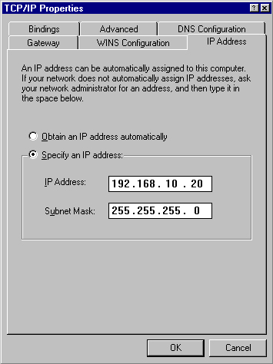

Figura 3.2.3

Nota: Anote os dados de IP e máscara de seu PC caso precise retornar a configuração original.

- Execute um navegador internet e acesse o IP http://192.168.10.10 (Ou outro IP que tenha colocado no VPON). Quando conectar ao VPON uma tela de login irá aparecer solicitando nome de usuário e senha. O padrão de senha de seu VPON quando ainda não alterado é usuário: webmonitor e a senha: oyo
Figura 3.2.4
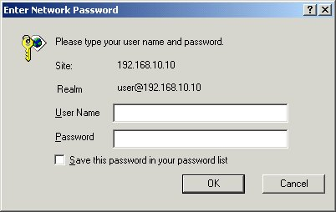
- Ao acessar pela primeira vez seu VPON, lhe será solicitado a instalação de um plugin ActiveX para seu navegador, (Fig. 3.2.6) Você pode escolher para “abrir” e instalar automaticamente ou “salvar” para gravar em algum diretório de seu micro e logo após executá-lo para instalação. Quando a instalação estiver concluída, reinicie seu navegador usando a tecla F5 ou simplesmente fechando e abrindo novamente seu navegador Internet e digitando o IP outra vez. As imagens deverão aparecer conforme a figura 3.2.7. ATENÇÃO: esse é um esforço único de instalação para cada plugin necessário, após instalar os plugins não mais será necessárias outras instalações para acessar novamente seu VPON.

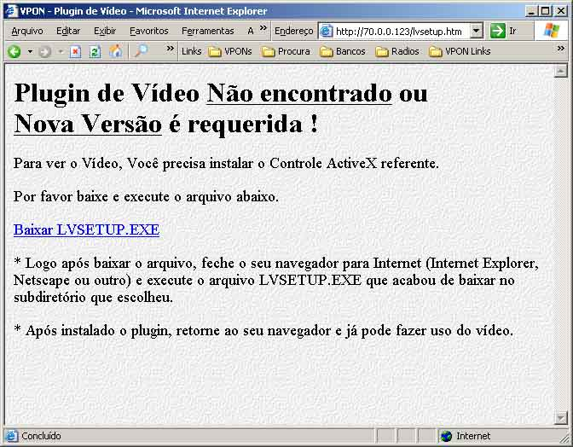
Figura 3.2.6

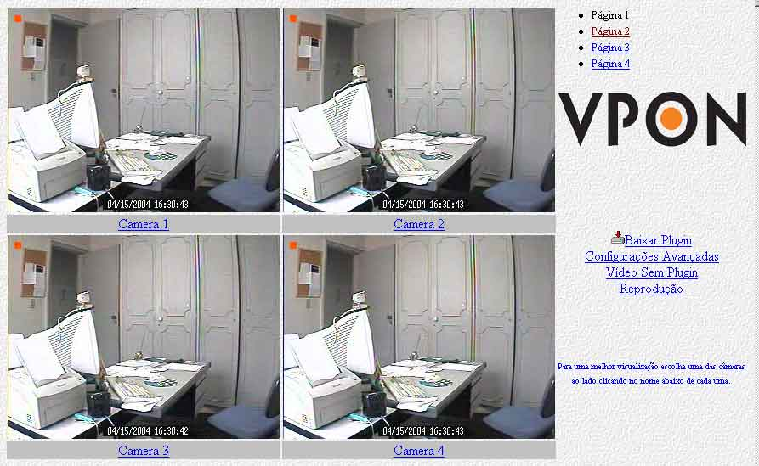
Figura 3.2.7

- Se NÃO desejar instalar os plugins ou estiver utilizando um Macintosh ou Linux Você pode optar por visualizar sem plugins clicando no link de mesmo nome. Dessa forma você irá visualizar os vídeos através de um applet Java usando troca de imagens em JPEG.

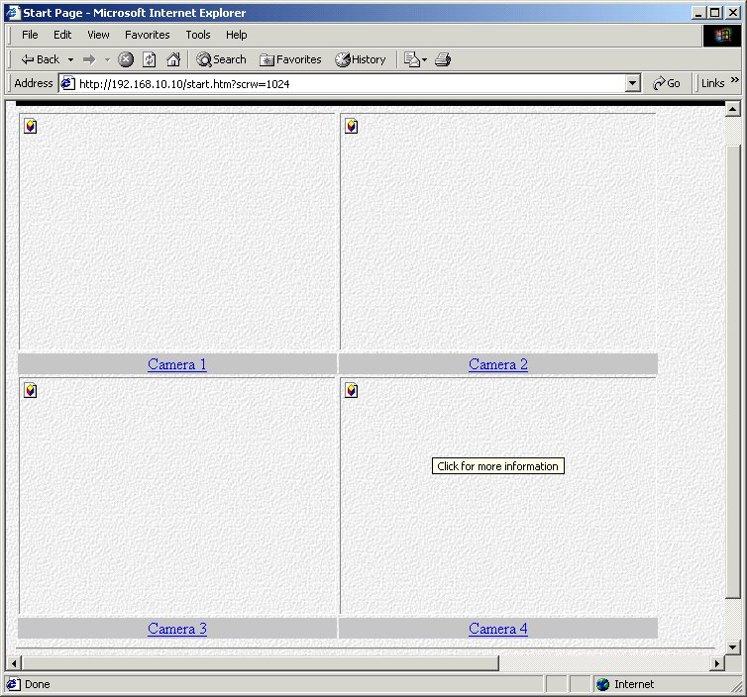
Fig. 3.2.8

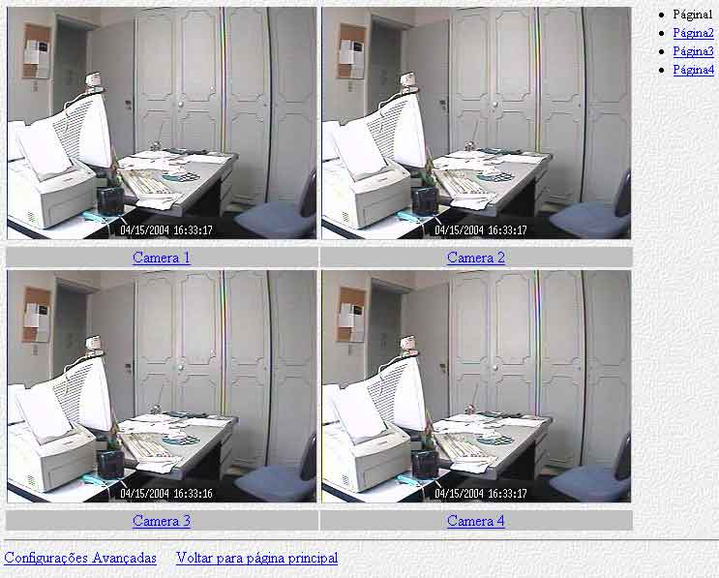
Figura 3.2.9
- Como padrão os vídeos são mostrados de 4 em 4, para visualizar um deles individualmente, clique no link abaixo do vídeo desejado e observe em detalhe como na Figura 3.2.10.
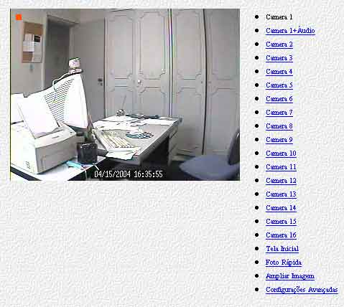
Figura 3.2.10

Existem links para outras câmeras do lado direito da página, bem como para acessar outras funções

- As seções a seguir indicam como acessar os itens de configuração de seu VPON

3.3 Configuração do Sistema
- Acesse seu VPON pelo método descrito em 3.2
- Após acessar a página principal do VPON clique em configuração avançada Fig 3.2.7 para visualizar a página de configurações
- Escolha Configuração do sistema

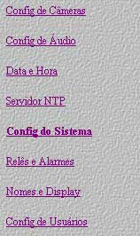
Figura 3.3.2
Configuração do sistema

- Digite o endereço IP, Gateway, Máscara e DNS no item “Configuração TCP/IP” Fig 3.3.4. Veja o capítulo 2.6 para configuração de seu VPON usando IP dinâmico.

Nota: O DNS precisa ser configurado caso seja usado nomes
ao invés de IPs nos itens de configuração: “Servidor de registros, Servidor
de correios e Servidor de FTP”

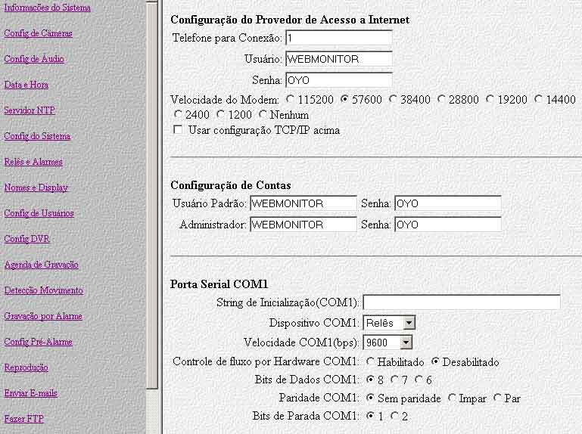
Figure 3.3.4

- Você precisa mudar o login e senha de seu VPON utilizando a opção Configuração Senhas.

Nota1: O VPON possui 2 níveis de proteção com nome de usuário e senha para login., o primeiro para usuários padrões somente com visualização e acesso básico e outro para administrador, onde poderá ter acesso total e configurar o equipamento.
Nota2: Mantenha o Login e a senha de administrador em local seguro, pois caso venha perdê-las terá que reinicializar o VPON utilizando o botão “reset” no painel traseiro para voltar as configurações originais e com isso necessariamente reconfigurá-lo desde o início.

3.4 Funções de áudio
1.Inicie visitando a página principal do VPON
2.Clique em ‘Câmera 1’ para visualizar uma câmera ( Figura 3.4.1 )

Figura 3.4.1

Clique em “Câmera 1+Áudio” para visualizar tanto a imagem como ouvir o áudio. A interface de áudio aparecerá como segue abaixo:


Uso de banda
Nível de volume
Microfone lig/desl
Grava áudio em arquivo
Nota: A função de áudio é bidirecional, ou seja pode-se falar e ouvir ao mesmo tempo.

3.4.1 Configuração de áudio
No lado esquerdo de sua tela de configuração avançada você encontrará a opção configuração de áudio como mostra a figura 3.4.1.

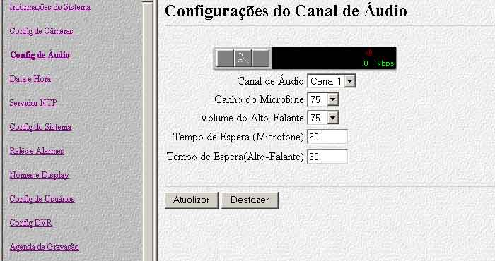

Figura 3.4.1

Você encontrará as seguintes opções de configuração de áudio:
Canal de áudio:
Seleciona o canal de áudio que deseja configurar

Volume do Microfone:
Seleciona o nível de volume do microfone.

Volume do alto falante:
Seleciona o nível de volume do alto falante.

Controle de tempo do Microfone:
Determina o período máximo de tempo que um usuário pode manter o controle de áudio perante outro que desejar utilizar. O áudio somente poderá ser controlado um por vez.

Controle de tempo do alto faltante
Idem acima porém referindo-se ao alto falante.

    - Função de gravação de áudio em modo rede.
A série VP400 suporta somente um canal de áudio para gravação, como segue abaixo a configuração:

Antes de configurar as funções de áudio de seu VP400 certifique-se que o microfone e os alto falantes foram conectados respectivamente nos conectores MIC e SPEAKER do painel traseiro de seu VPON.

- No lado esquerdo da tela de configuração avançada, clique em Agenda de gravação.
- Escolha a agenda que deseja e cheque a opção de gravação de áudio para habilitar ou desabilitar a gravação.
- Se você habilitar a função de áudio e salvar esta agenda o VPON irá gravar os vídeos e o áudio simultaneamente.

Nota: 1. O VPON somente suporta a gravação de um único canal de áudio
2. Para informações sobre gravação de vídeo e áudio em CD refira-se ao capítulo 3 em disco CD no pacote VPON

3.5 Controle remoto das câmeras
Existem duas maneiras de configurar câmeras com controle remoto (PTZ). Uma é utilizando-se de um protocolo próprio de cada câmera e configurá-la utilizando-se do sistema de conversão de porta serial RS232 para RS422 ou RS485 de acordo com o modelo e o outro é através dos módulos VP201 & VP202 em casos onde o dispositivo PTZ somente possui comandos elétricos e não protocolo próprio.

3.5.1 Controle remoto de câmeras usando PTZ

Atualmente o VPON suporta as mais comuns câmeras que fazem uso de conexões seriais. Uma câmera típica destas é a SONY EVI-D30. O diagrama de configuração desta câmera esta descrito abaixo na figura 3.5.1. Neste caso o máximo de 4 câmeras podem ser configuradas na seqüência.
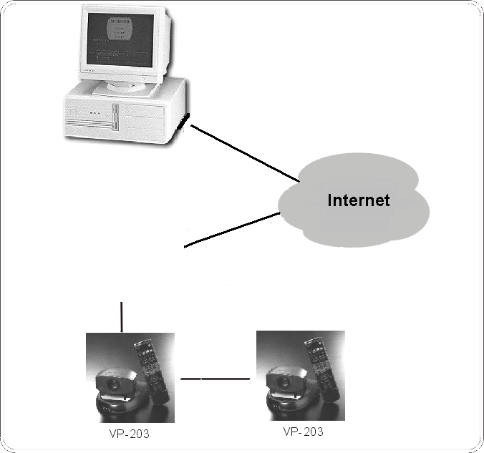
VPON

Figura 3.5.1

    - Controle remoto de câmeras usando VP201 & VP-202

Veja a Figura 3.5.2 para ver a configuração de câmeras PTZ utilizando-se do sistema de conversores RS232 para RS485.e VP-202 com 8 pares entradas e saídas energizadas com 0.5A/120ac ou 1A/24VDC para conexão no dispositivo PTZ.
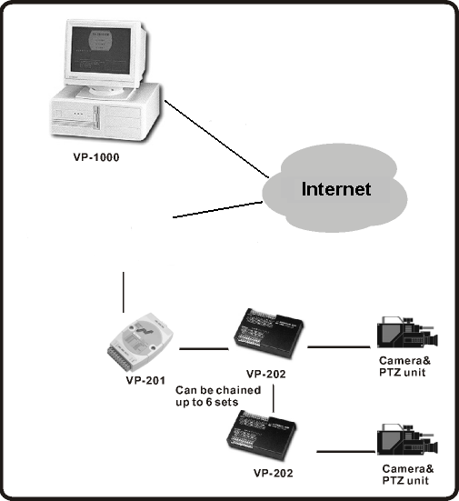

Figura 3.5.2
VPON

3.5.3 Operação

Se você estiver equipado com uma câmera PTZ, você poderá utilizar a opção controlar câmera nas opções ao lado direito de cada câmera selecionada.

1.Inicie visitando a página principal do VPON.

2.Quando selecionar uma câmera que tenha funções PTZ., ao lado direito aparecerá entre as opções desta câmera a opção CONTROLAR CÂMERA, clique nesta opção para iniciar o controle desta câmera.

3. Você poderá utilizar as opções UP/DOWN/LEFT/RIGHT para movimentar a câmera ACIMA/ABAIXO/ESQUERDA/DIREITA e fazer controle de distância usando ZOOM e FOCUS para controlar o foco da imagem. De acordo com o tempo de resposta de cada rede é que será obedecido cada comando destes controles.
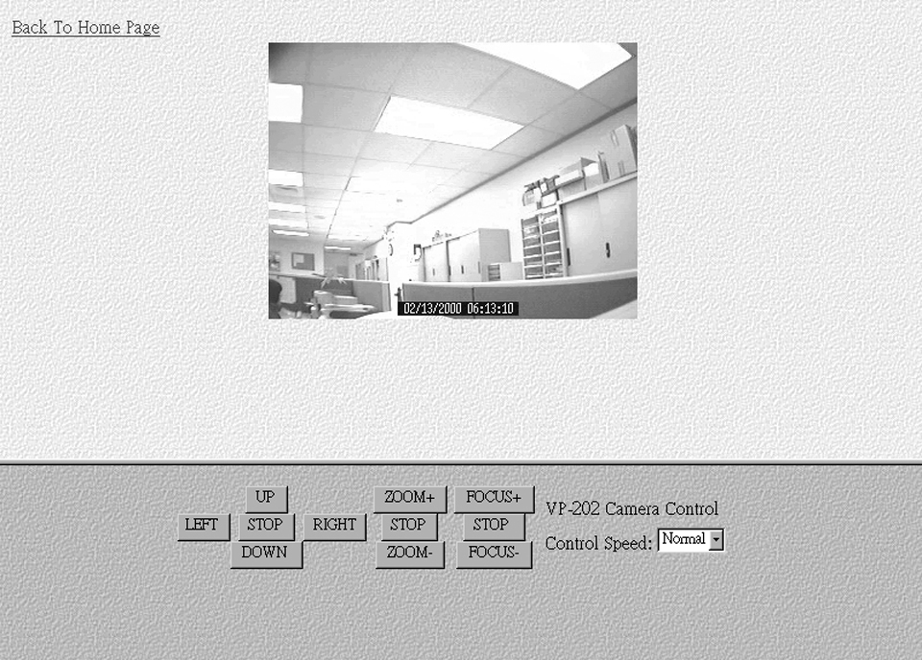

Figura 3.5.3
- Se o dispositivo tiver a função de “presets” (gravação de posições determinadas) Você poderá utilizar estes botões específicos para gravar determinados locais que deseja como referência e a câmera irá diretamente ao local pré-configurado utilizando-se dos botões RECALL referentes.

- Clicando nos botões de movimentação, você terá que respeitar o tempo de resposta de sua rede, aguardando o retorno do comando que clicou. Não clique várias vezes antes da resposta, pois poderá tornar mais difícil a operação de controle por sua parte.

6. O botões de PRESET irá determinar os locais que deseja que seja gravado as posições específicas para que posteriormente possam ser acessadas via os botões RECALL, ou seja, respectivamente para acessar a posição em que foi gravada no PRESET 1 você deverá clicar no botão RECALL 1, e caso faça uma nova configuração no PRESET 1 esta irá sobrepor a configuração atual deste PRESET.

3.6 Usando uma conexão DIAL-UP com o VPON

O VPON suporta uma conexão multi modo de rede. Este recurso habilita usuários a fazerem um conexão dial-up via modem e utilizar o navegador Internet para acessar ao VPON, este recurso é adicional ao modo de acesso via rede do VPON. Então é possível conectar um VPON através da rede e também através de um modem ao mesmo tempo. Veja o diagrama abaixo:

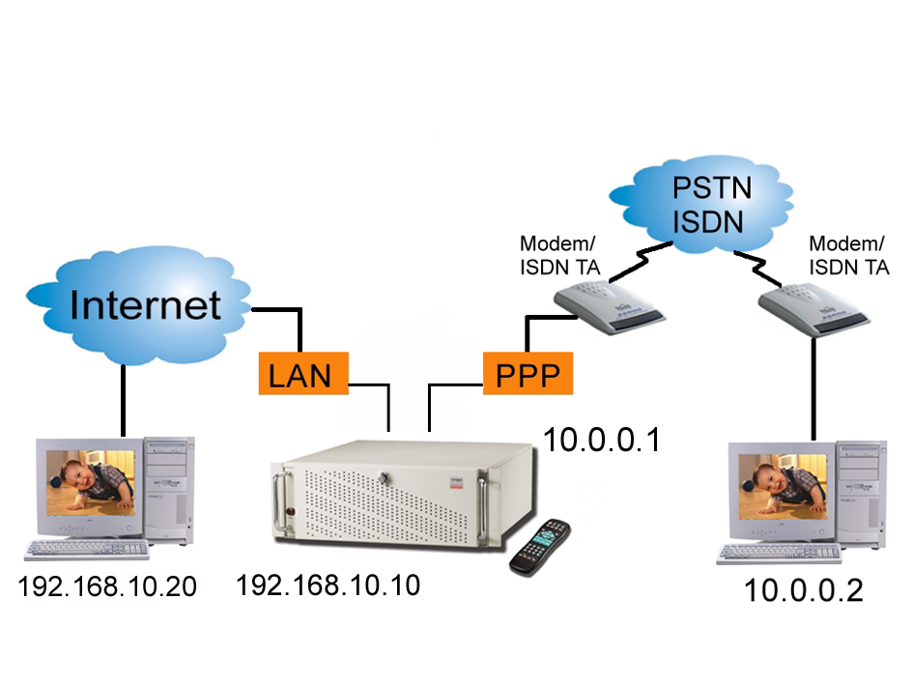

3.6.1 Passos para habilitar a função multi-modo de rede

A. Preparar o VPON para acesso via modem recebendo chamadas

1. Cheque o FIRMWARE do VPON, ele deverá ser igual ou maior que 3.045/5.045

2. Tenha certeza que ele está configurado para modo rede

3. Conecte o VPON a um modem na porta COM1

4. Em geral, não há necessidade de configurar os modens para receber chamadas, mas se tiver alguma problema tente fazer a configuração de acordo com o driver do modem como será mostrado a seguir.

5. Para configurar um driver de modem no VPON, conecte o cabo serial entre seu PC e o VPON.

6. Instale o driver do modem de acordo com o fabricante em seu PC (não há necessidade do modem estar conectado fisicamente ao seu PC)

7. Execute o programa WCOMW (ver 1.7 ou maior) em seu PC e ligue o VPON.

8. Quando aparecer um menu pressione a opção 5 “Setup Modem” e escolha a opção “MODEM” em “TOOL” no WCOMW.

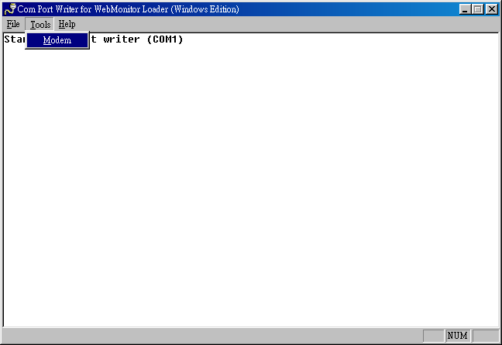
Figure 3.6.2

9. Pressione ENTER encima da opção do modem instalado, logo após EXIT e aguarde o VPON reinicializar.

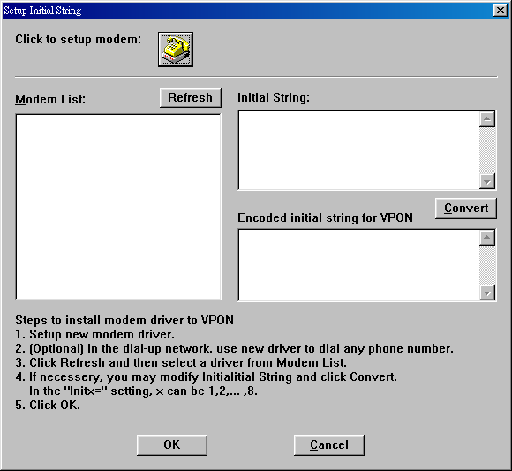
Figura 3.6.3

10. Remova o cabo RS-232, e conecte na porta COM1 do VPON e no modem.

11. Quando o VPON reinicializar Ele estará preparado para ser acessado via rede e via MODEM.

B. Como acessar o VPON através de chamadas via MODEM

1. Crie uma conexão dial-up em seu microcomputador.

2. Use a opção "PPP: Internet, Windows NT Server, Windows 98".

3. Limpe todas os itens em opções avançadas e protocolos exceto o protocolo "TCP/IP".

4. Clique em configurações "TCP/IP" . Especifique o endereço TCP/IP para "10.0.0.2". Você poderá utilizar outra faixa de IP de acordo com o IP escolhido em seu VPON.

5. Na opção de endereço associado a configuração DNS e verifique se a compressão de cabeçalho de IP e gateway padrão no endereço remoto estão DESABILITADAS.

6. Clique em OK e complete a operação.

7. Na configuração de sua conexão dial-up do PC configure o telefone, login e senha de seu VPON e grave estas opções.

8. Agora você já pode fazer sua conexão ao seu VPON via modem.

Usando o VPON via controle remoto e via teclado

4.1 Controle remoto sem fio

O VPON pode ser operado via controle remoto sem via ou via teclado com uma monitor de vídeo VGA ou TELEVISOR conectado diretamente nele.

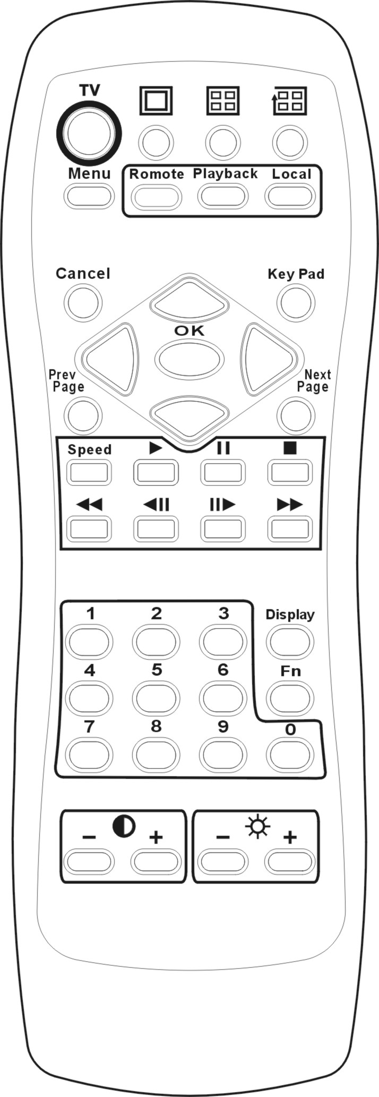
A
B
C
H
button
L
F
G
D
J
O
I
K
M
N

E

A. Botão TV
Este botão serve para alternar a saída VGA e TELEVISOR.

B. Botão Menu
Este botão serve para acessar o menu principal das funções do VPON

C. Botão Cancel
Quando pressionado cancela a operação atual

D. Up/Down/Left/Right button
Usado para navegação nos menus e movimentação de câmeras PTZ

E. Speed/Play/Pause/Stop/Seek Backward/Seek Forward/Step Backward/Step Forward button
Somente utilizados para reprodução de imagens

F. Botões numéricos
Para seleção de câmeras

G. Botão contrast
Utilizando os botões + e – você poderá controlar o contraste do vídeo

H. Botão Bright
Utilizando os botões + e – você poderá controlar o brilho do vídeo

I. Botão Fn
Sem uso

J. Botão Display
Este botão habilita e desabilita a visualização de itens na tela

K. Prev / Next Page
Para navegação entre páginas de menu “avança e retrocede”

L. OK
Serve para confirmar as opções eleitas no menu.

M. KeyPad
Para acessar ao menu de “teclas especiais”

N. Mode Switch
Remoto não é utilizado neste série de VPONs. Playback é utilizado para reprodução de vídeos gravados e Local para retornar a visualização ao vivo

O. Display Status Switch
Para habilitar quantas câmeras deseja visualizar simultaneamente ou acionar o modo seqüencial.

4.2 Como operar o VPON via controle remoto.

Para operar o VPON via controle remoto, conecte a ele um monitor VGA, ou um TELEVISOR ou um monitor de CFTV Fig 4..2.1.

Cabo

De vídeo
Monitor

Fig 4.2.1

Conecte as câmeras e ligue o VPON.

1. Conectando as câmeras ao seu VPON
Conecte as saídas das câmeras nas portas específicas de entrada de câmeras do VPON utilizando-se de conectores BNC padrão 75ohm coaxial.

2. Conecte o cabo de energia em seu VPON
O VPON pode ser ligado a uma rede de 110v ou 220v, para tanto faça antes de ligá-lo a energia o ajuste na chave da fonte no painel traseiro do equipamento. Após ligado, aguarde aproximadamente 30 segundos para que entre em operação, quando estiver pronto para operação irá soar um bip.

3 Conectando um monitor ao seu VPON
Eleja o tipo de monitor que deseja utilizar e conecte a porta específica no painel traseiro, saída VGA ou RCA composto.

4. Se tudo estiver ok, seu VPON fornecerá imagens e já estará pronto para ser operado via controle remoto.

Ao pressionar MENU no controle remoto, você terá acesso as configurações de seu VPON. Existem 4 níveis principais de menu: Configuração do sistema, Configuração de gravação, Reprodução e Desligar.
Você deverá utilizar as setas de movimentação para escolher a opção desejada e o botão OK para eleger o item que deseja.

Press. “menu”
Press. “ok”
Exemplo de configuração de Gateway IP

“Configuração”

Press. “seta abaixo”
Press. “ok”

“Conf. De rede”

Press. “seta abaixo”
Press. “ok”

“gateway”
Use as setas e o teclado numérico para config.

Press. “ok”

Aparecerá local para digitar IP

Press. “seta abaixo”
Press. “cancel”
Para voltar

“save”

Press. “ok” para salvar

Press. “menu” para sair

Em alguns casos você irá precisar acessar ao menu de teclas especiais através do botão Keypad para “digitar”, escolha os caracteres desejados e utilize OK para escolher e CANCEL para sair do menu.

, 4.3 Operação via teclado

O VPON pode ser operado via teclado convencional de PC conforme figura 4.3.1.

1
2~13

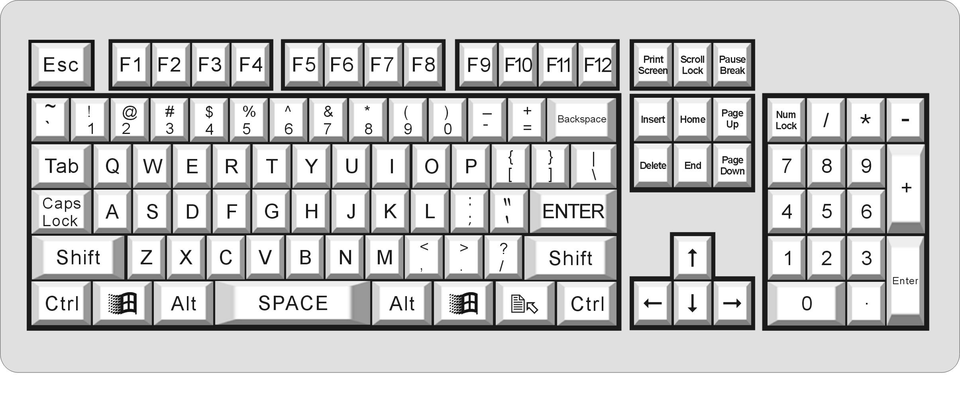
14
15
16
17
18
19

fig 4.3.1
1. Esc: Cancel
Retorna a função anterior

2. F1: Menu
Acessa ao menu principal

3. F2: Reprodução
Pressione F2 para acesso a lista de reprodução e utilize as setas acima e abaixo para navegar entre os vídeos. Pressione enter ou F5 para reproduzir o vídeo.

4. F3: Local
Visualiza imediatamente os vídeos ao vivo

5. F4: Tela
Utilizado para selecionar quantos vídeos deseja visualizar simultaneamente.

6. F5: (Play)
Utilizado para executar a reprodução de um vídeo

7. F6: (Pause)
Pausar um vídeo em execução

8. F7: (Stop)
Parar um vídeo em execução

9. F8: Speed
Controlar a velocidade de execução do vídeo

10. F9: (Seek Backward)
Retorna o vídeo em execução

11. F10: (Step Backward)
Retorna quadro a quadro o vídeo em execução

12. F11: (Step Forward)
Avança quadro a quadro o vídeo em execução

13. F12: (Forward)
Avança o vídeo em execução

14. S: Speed
Mesma função que F8.

15. D: Display
Quando pressionado D no modo de reprodução, é possível ver os status de vídeo entre detecção de movimento, vídeo normal e acionamento de relês.

16. Barra de espaço
Pula para o próximo bloco a frente ou atrás na reprodução

17. Enter: Play/ Pause/ OK

Usado para gravar as opções do menu e quando em modo de reprodução para dar pausa e continuar a execução do vídeo.

18. Setas de navegação
Usado para movimentar nos itens de menu e movimentar câmeras PTZ

19. Page Up/ Page Down: Previous Page and Next Page
Usado para navegação entre varias páginas de menu.

